XU1845 scheda creata il 26 giugno 2026
Descrizione storico-bibliografica
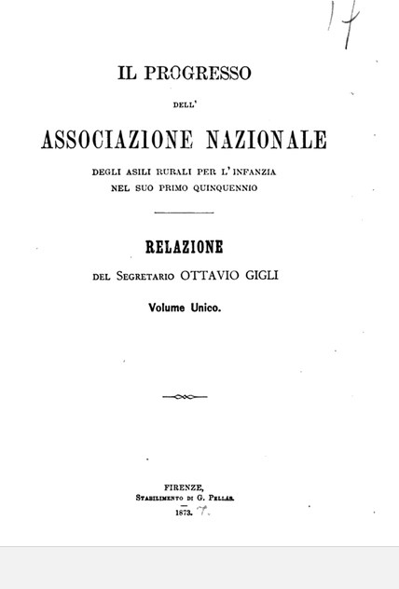
Il *progresso dell'Associazione nazionale degli asili rurali per l'infanzia : *bullettino dell'associazione. - 31 ottobre 1866-31 gennaio 1867; anno 1, n. 1 (19 giugno 1867)- . - Firenze : Mariani, 1866-1870. – 5 volumi ; 25 cm. ((Trimestrale. - VIA0380377 ; VIA0380379; VIA0380381
Autore: Associazione nazionale degli asili rurali per l'infanzia

Il *progresso dell'Associazione nazionale degli asili rurali per l'infanzia nel suo primo quinquennio : relazione del sottosegretario Ottavio Giglio. - Firenze : Stabilimento di G. Pellas, 1873. - IV, 123 p. ; 20 cm. - RMR0022721
Autore: Gigli, Ottavio
Copia digitale: 1873

Soggetto: Istruzione primaria - Zone rurali - Italia - 1866-1873
Classe: D372.945

Informazioni storico-bibliografiche
«Un’altra scuola… per un altro paese». Ottavio Gigli e l’Associazione nazionale per la fondazione di Asili rurali per l’infanzia tra lotta all’analfabetismo e Nation-building (1866-1873)
Anna Ascenzi, Roberto Sani
Macerata, EUM Biblioteca di “History of Education & Children’s Literature, 436 pp., € 22,00
Anno di pubblicazione: 2014
Il volume di Ascenzi e Sani, apprezzati studiosi di storia della pedagogia dell’ateneo maceratese, ricostruisce, attraverso l’indagine di un’ampia messe di carteggi inediti e pubblicazioni minori, le vicende della Associazione nazionale per la fondazione di asili rurali d’infanzia, tra il 1866 e il 1873, che organizzò una rete di asili che intendevano far fronte alle constatate carenze dell’alfabetizzazione e della stessa adeguatezza della rete di scuole elementari in molte aree rurali. L’iniziativa faceva capo a Ottavio Gigli, filantropo operante prima a Roma, con iniziative editoriali come «L’Artigianello» e filantropiche come le scuole notturne presiedute da mons. Morichini, e poi a Firenze, già noto nelle sue linee essenziali grazie ai vecchi studi di Giovanni Calò. La stessa idea di asilo-scuola rurale metteva in discussione l’omogeneità territoriale della normativa e la distinzione istituzionale tra livelli di scuola, che il legislatore ma anche la prassi istituzionale avevano tenuto ben distinti con forse la parziale eccezione delle classi terminali degli asili, soprattutto laddove questi fossero non la prima ma l’unica esperienza educativa formale percorsa dai loro utenti. Gli autori, forse troppo innamorati del loro personaggio, finiscono per credere che tale soluzione potesse costituire una alternativa dal basso alle carenze dello Stato e dei comuni. Non vi è dubbio che la creazione del sistema di istruzione, così come noi lo conosciamo, sia stato un processo lento e problematico e che lo sviluppo scolastico dell’Italia, al pari di quello economico, sia ancora oggi un processo tutt’altro che privo di lacune e contraddizioni. Le iniziative messe in luce dalla ricerca evidenziano però una rete di relazioni e un filone di pensiero in quella fase tutt’altro che irrilevante e andrebbero incrociate con quelle studiate dagli studi di Elisa Gori sulle «scuole a sgravio» così come su importanti realtà della Firenze dell’età della destra storica; è il caso ad esempio dell’Istituto fiorentino, comunale ma gestito dagli scolopi e con sensibilità di personalità solo in parte adeguatamente messe in luce come quelle di Carlo Morelli. Si tratta di un insieme di iniziative e di sensibilità che inducono a ritenere il 1870 e soprattutto il 1876 due anni non meno periodizzanti di quanto sia stato il 1859.
Due terzi del volume sono dedicati alla meritoria pubblicazione dei carteggi del Gigli con Matteucci, Tommaseo, Capponi, Ricasoli e Mamiani, in buona parte conservati presso l’Archivio storico dell’Istituto nazionale di documentazione, innovazione e ricerca educativa di Firenze, il cui patrimonio libraio, a differenza di quello archivistico, attende di essere restituito alla consultazione degli studiosi.
Angelo Gaudio
https://www.sissco.it/recensione-annale/unaltra-scuola-per-un-altro-paese-ottavio-gigli-e-lasso%C2%ACciazione-nazionale-per-la-fondazione-di-asili-rurali-per-linfanzia-tra-lotta-allanalfab/.

Note e riferimenti bibliografici
- Un'altra scuola... per un altro paese : Ottavio Gigli e l'Associazione nazionale per la fondazione di Asili rurali per l'infanzia tra lotta all'analfabetismo e nation-building (1866-1873) / Anna Ascenzi e Roberto Sani. - Macerata : EUM, 2014. - 436 p. ; 21 cm. - (Biblioteca di History of education & childrenʼs literature ; 8) (EUM > scienze dell'educazione > studi). - Segue: Testi e documenti (1866-1873); Carteggi (1862-1876), di Ottavio Gigli con autori vari. - [ISBN] 978-88-6056-399-6. - [BNI] 2015-3710.

